TRƯỜNG ĐẠI HỌC SÀI GÒN

KHOA CÔNG NGHỆ THÔNG TIN

Tiểu Luận

Môn học: Kiểm thử phần mềm

Đề tài: Kiểm thử ứng dụng web

Giảng viên hướng dẫn: Vũ Thị Hạnh

Thành viên nhóm:
Trần Trọng Hiếu 3121411073
Trần Gia Bảo
Lê Trọng Luân
Đỗ Trịnh Xuân Sang

Năm học: 2024-2025 / HK1
MỤC LỤC
LỜI CẢM ƠN 4
CHƯƠNG Ⅰ: MỞ ĐẦU 5
1. Giới thiệu 5
2. Mục tiêu nghiên cứu 5
3. Phạm vi thử nghiệm 6
4. Công cụ thử nghiệm 6
5. Ước lượng thử nghiệm 7
6. Môi trường thử nghiệm 7
CHƯƠNG Ⅱ: KIỂM THỬ THỦ CÔNG 8
1. Thiết kế testcase 8
1.1. Chức năng đăng nhập 8
1.2. Chức năng đăng ký 8
1.3. Chức năng đăng xuất 8
1.4. Chức năng tìm kiếm 8
1.5. Kiểm tra giao diện 8
1.6. Kiểm tra thêm giỏ hàng 8
1.7. Cập nhật hồ sơ 8
1.8. Điều hướng 8
2. Báo cáo tóm tắt thử nghiệm 8
2.1. Tóm tắt trường hợp thử nghiệm 8
2.2. Tóm tắt lỗi 8
2.3. Kết luận 8
CHƯƠNG Ⅲ: KIỂM THỬ TỰ ĐỘNG 8
1. Thiết kế testcase 8
1.1. Đăng nhập 8
1.2. Đăng ký 9
1.3. Đăng xuất 10
1.4. Điều hướng 10
1.5. Thêm giỏ hàng 11
1.6. Thanh toán 12
1.7. Cập nhật thông tin 13
1.8. Tìm kiếm 14
1.9. Liên hệ 15
1.10. Reponsive 16
2. Báo cáo tóm tắt các kịch bản kiểm thử 16
CHƯƠNG Ⅳ: KIỂM THỬ HỘP TRẮNG 19
1. Chức năng đăng nhập 19
2. Chức năng đăng ký 21
3. Chức năng đăng xuất 24
4. Quản lý giỏ hàng 25
5. Chức năng tìm kiếm 32
6. Chi tiết sản phẩm 34
7. Thực hiện thử nghiệm 36
CHƯƠNG Ⅴ: KIỂM THỬ HIỆU SUẤT 37
1. Thiết lập môi trường kiểm thử 37
2. Chạy thử và phân tích kết quả 38

LỜI CẢM ƠN
Lời đầu tiên, chúng em xin gửi lời cảm ơn chân thành và sâu sắc đến cô Vũ Thị Hạnh, giảng viên môn Kiểm thử phần mềm, người đã tận tâm chỉ dạy và hướng dẫn chúng em trong suốt quá trình học tập và thực hiện đồ án. Cô không chỉ cung cấp cho chúng em những kiến thức sâu sắc về kiểm thử phần mềm mà còn luôn sẵn lòng giải đáp mọi thắc mắc, giúp chúng em nâng cao khả năng phân tích và tư duy trong việc học tập
Những lời khuyên quý báu và sự phản hồi tận tình của cô đã giúp chúng em hoàn thiện đồ án và báo cáo môn học này. Mặc dù trong quá trình thực hiện đồ án, chúng em vẫn gặp một số khó khăn và thiếu sót do còn hạn chế về kinh nghiệm thực tế, nhưng nhờ có sự chỉ dẫn chu đáo của cô, chúng em đã học hỏi được rất nhiều và tiến bộ đáng kể.
Chúng em rất mong nhận được những phản hồi bổ sung từ cô để có thể cải thiện báo cáo và kiến thức, phục vụ cho các học phần tiếp theo và công việc trong tương lai. Một lần nữa, chúng em xin chân thành cảm ơn cô Vũ Thị Hạnh vì tất cả sự hỗ trợ và sự tâm huyết mà cô đã dành cho chúng em.

CHƯƠNG Ⅰ: MỞ ĐẦU

Giới thiệu
Kiểm thử phần mềm là một quá trình quan trọng trong phát triển ứng dụng nhằm đảm bảo rằng sản phẩm cuối cùng hoạt động như mong đợi, đáp ứng các yêu cầu chức năng và phi chức năng. Kiểm thử phần mềm không chỉ giúp phát hiện và sửa lỗi sớm trong quá trình phát triển mà còn đảm bảo rằng phần mềm an toàn, đáng tin cậy và mang lại trải nghiệm tốt cho người dùng.
Trong xã hội hiện nay, công nghệ thông tin và phần mềm đã trở thành một phần không thể thiếu của cuộc sống hàng ngày. Từ việc sử dụng ứng dụng ngân hàng, mua sắm trực tuyến, đến việc học tập qua các nền tảng trực tuyến, phần mềm đang làm cho cuộc sống của chúng ta trở nên thuận tiện và hiệu quả hơn. Tuy nhiên, cùng với đó, rủi ro về lỗi phần mềm cũng gia tăng, và nếu không được kiểm thử kỹ lưỡng, những lỗi này có thể gây ra những hậu quả nghiêm trọng.
Tầm quan trọng của kiểm thử phần mềm không thể phủ nhận, bởi lẽ các lỗi phần mềm không chỉ gây phiền toái cho người dùng mà còn có thể dẫn đến hậu quả nghiêm trọng, từ mất mát dữ liệu đến gây tổn hại tài chính và uy tín của doanh nghiệp. Đặc biệt trong bối cảnh công nghệ ngày càng phát triển, phần mềm hiện diện trong hầu hết mọi lĩnh vực của đời sống, từ ứng dụng ngân hàng, y tế, giáo dục đến các trang web thương mại điện tử. Do đó, việc kiểm thử phần mềm kỹ lưỡng không chỉ là yêu cầu kỹ thuật mà còn là trách nhiệm xã hội của các nhà phát triển.
Trang web Halona Fruits sẽ là nền tảng bán trái cây trực tuyến, cung cấp cho khách hàng các loại trái cây tươi ngon, đảm bảo chất lượng và nguồn gốc rõ ràng. Mỗi sản phẩm đều được lựa chọn kỹ lưỡng từ các nhà cung cấp uy tín, đảm bảo mang đến trải nghiệm mua sắm tốt nhất cho khách hàng.
Quá trình kiểm thử thủ công trên Halona Fruits sẽ bao gồm việc xác minh các chức năng quan trọng như đăng ký tài khoản, đăng nhập, thêm sản phẩm vào giỏ hàng và quá trình thanh toán để đảm bảo trải nghiệm mua sắm diễn ra suôn sẻ và dễ dàng. Điều này bao gồm kiểm tra tính nhất quán, khả năng tương tác và xử lý các tình huống như hủy đơn hàng, thay đổi thông tin đặt hàng và kiểm tra hiệu suất của trang web trong các điều kiện khác nhau.
Qua quá trình kiểm thử kỹ lưỡng, Halona Fruits cam kết mang đến cho khách hàng một nền tảng mua sắm trực tuyến an toàn, tin cậy và thân thiện với người dùng.

Mục tiêu nghiên cứu
- Hiểu biết về kiểm thử phần mềm
Mục tiêu là cung cấp cái nhìn sâu sắc về lỗi phần mềm và phương pháp kiểm thử hiệu quả, nâng cao khả năng nhận diện lỗi và phương pháp xử lý.
- Kiểm thử tự động
Sử dụng công cụ Selenium để kiểm tra chức năng trang web, giảm thiểu thời gian kiểm tra thủ công và tăng độ chính xác. Cụ thể, sử dụng Selenium IDE để viết kịch bản kiểm thử tự động cho các chức năng như đăng nhập, tìm kiếm sản phẩm, thanh toán....
- Kiểm thử thủ công
Dù đã có kiểm thử tự động nhưng việc kiểm thử thủ công vẫn quan trọng để kiểm tra giao diện người dùng và tình huống phức tạp. Kiểm thử viên sẽ kiểm tra các tính năng như chọn sản phẩm, kiểm tra giỏ hàng và thanh toán để đảm bảo tính dễ sử dụng và không có lỗi.
- Kiểm thử hộp trắng
Áp dụng để kiểm tra mã nguồn PHP của trang web, giúp phát hiện lỗi logic, mã không sử dụng và các vấn đề về bảo mật và hiệu suất. Các công cụ như PHPUnit sẽ được sử dụng để thực hiện kiểm thử đơn vị, kiểm tra và đảm bảo tính toàn vẹn của mã nguồn. PHPUnit cho phép chạy các trường hợp kiểm thử cụ thể để xác minh rằng từng phần của mã hoạt động đúng như mong đợi và không chứa lỗi.
- Kiểm thử hiệu suất
Sử dụng JMeter để kiểm tra khả năng chịu tải của Halona Fruits, đặc biệt trong các tình huống truy cập lớn như khuyến mãi và mùa cao điểm.

Phạm vi thử nghiệm
Kiểm tra phạm vi người dùng và các chức năng quan trọng như:
- Đăng nhập, đăng ký và đăng xuất người dùng
- Duyệt qua sản phẩm và danh mục sản phẩm
- Tìm kiếm, sắp xếp sản phẩm theo giá
- Thêm sản phẩm vào giỏ hàng và thanh toán
- Điều hướng giữa các trang
- Cập nhật tài khoản và đổi mật khẩu
- Theo dõi đơn hàng và lịch sử mua hàng

Công cụ thử nghiệm
Một số công cụ hỗ trợ trong quá trình kiểm thử như
1. Selenium webdriver hỗ trợ trong việc kiểm thử tự động cho trang web
2. PHPUnit hỗ trợ việc viết các test case kiểm tra hộp trắng cho từng chức năng hoặc từng phần của mã nguồn.
3. JMeter là công cụ hỗ trợ cho quá trình kiểm thử hiệu xuất và tải cho trang web, đồng thời đo lường các chỉ số hiệu suất quan trọng như thời gian phản hồi, tốc độ xử lý, và tính ổn định.

Ước lượng thử nghiệm
Thời gian thực hiện thử nghiệm ước tính khoảng 6 tuần tùy thuộc vào độ phức tạp của hệ thống và khối lượng công việc cần kiểm thử. Quá trình này sẽ được chia thành các giai đoạn cụ thể:
- Giai đoạn 1: Chuẩn bị kiểm thử khoảng (1 tuần) bao gồm việc thiết kế các trường hợp kiểm thử, thiết lập môi trường và viết các kịch bản kiểm thử
- Giai đoạn 2: Thực hiện kiểm thử theo các kịch bản đã thiết kế khoảng (4 tuần) bao gồm kiểm thử thủ công, kiểm thử tự động, kiểm thử hộp trắng và kiểm thử hiệu suất
- Giai đoạn 3: Báo cáo và cải thiện (1 tuần): Ghi nhận kết quả, viết báo cáo
Tài nguyên:
- Nhân sự: 3 thành viên (kiểm thử thủ công, tự động, hộp trắng + jmester)
- Công cụ (selenium, PHPUnit, Jmester)
Công sức ước tính (khoảng 60 giờ):
- 15 giờ cho kiểm thử thủ công.
- 35 giờ cho phát triển và chạy kiểm thử tự động.
- 10 giờ dành cho phân tích lỗi và báo cáo.

Môi trường thử nghiệm
Thiết lập môi trường thử nghiệm:
- Hệ điều hành: Window 11 (hỗ trợ đầy đủ các công cụ kiểm thử trên)
- Trình duyệt: Chrome, Firefox
- Thiết bị: Laptop
  - CPU: intel i5 hoặc cao hơn
  - Ram: tối thiểu 8gb
  - Ổ cứng SSD 256GB hoặc cao hơn
- Cơ sở dữ liệu: PHP Mysql
- Phần mềm hỗ trợ:
  - XAMPP (được dùng để thiết lập server cục bộ)
- Điều kiện thiết lập:
  - Kiểm tra tính tương thích trên nhiều trình duyệt
  - Đảm bảo dữ liệu được xoá ngay sau khi thêm vào (kiểm thử hộp trắng) tránh các trường hợp xung đột dữ liệu

CHƯƠNG Ⅱ: KIỂM THỬ THỦ CÔNG

Thiết kế testcase

Chức năng đăng nhập
- Đăng nhập với thông tin hợp lệ
Test ID: DN_001
Title: Kiểm tra chức năng đăng nhập với thông tin hợp lệ
Description: Xác minh rằng người dùng có thể đăng nhập thành công với thông tin đăng nhập hợp
lệ.
Preconditions: Người dùng đã có tài khoản hợp lệ (email và mật khẩu đã đăng ký).
Test Steps:
- Truy cập vào trang chủ
- Mở khung đăng nhập.
- Nhập email hợp lệ vào ô “Email”.
- Nhập mật khẩu hợp lệ vào ô “Mật khẩu”.
- Nhấn nút "Đăng nhập".
Expected Results:
- Hệ thống chấp nhận thông tin đăng nhập và điều hướng người dùng đến trang chủ.
- Hiển thị thông báo “đăng nhập thành công”.
Actual Results: Đúng
Pass/Fail Status: Pass

- Đăng nhập với email hoặc mật khẩu sai
Test ID: DN_002
Title: Kiểm tra chức năng đăng nhập với thông tin không hợp lệ
Description: Xác minh rằng người dùng không thể đăng nhập khi nhập thông tin tài khoản, mật
khẩu không hợp lệ
Preconditions: Không có
Test Steps:
- Truy cập vào trang chủ
- Mở khung đăng nhập.
- Nhập Email chưa đăng ký vào ô “Email”.
- Nhập mật khẩu không hợp lệ vào ô “Mật khẩu”.
- Nhấn nút "Đăng nhập".
Expected Results:
- Hệ thống không chấp nhận thông tin đăng nhập.
- Hiển thị thông báo lỗi “Tài khoản hoặc mật khẩu không đúng!”.
Actual Results: Đúng
Pass/Fail Status: Pass

- Đăng nhập với Form rỗng
Test ID: DN_003
Title: Kiểm tra chức năng đăng nhập với thông tin để trống
Description: Xác minh rằng người dùng không thể đăng nhập khi để trống thông tin
Preconditions: Không có
Test Steps:
- Truy cập vào trang chủ
- Mở khung đăng nhập.
- Nhấn nút "Đăng nhập".
Expected Results:
- Hệ thống không chấp nhận thông tin đăng nhập.
- Hiển thị thông báo lỗi “Vui lòng không để trống trường này” dưới các ô nhập liệu.
Actual Results: Đúng
Pass/Fail Status: Pass

- Đăng nhập với Email sai định dạng
Test ID: DN_004
Title: Kiểm tra chức năng đăng nhập với email để sai định dạng
Description: Xác minh rằng người dùng không thể đăng nhập khi để trống thông tin
Preconditions: Không có
Test Steps:
- Truy cập vào trang chủ
- Mở khung đăng nhập.
- Nhập email sai định dạng
- Nhấn nút "Đăng nhập".
Expected Results:
- Hệ thống không chấp nhận thông tin đăng nhập.
- Hiển thị thông báo lỗi “Vui lòng bao gồm @ trong địa chỉ email, …” dưới ô nhập email.
Actual Results: Đúng
Pass/Fail Status: Pass

Chức năng đăng ký
- Đăng ký với các thông tin hợp lệ
Test ID: DK_001
Title: Kiếm tra chức năng đăng ký thành công với các thông tin hợp lệ
Description: Xác minh rằng hệ thống cho phép người dùng đăng ký khi các trường hợp lệ và tài
khoản không bị trùng lặp
Preconditions: Không có
Test Steps:
- Truy cập vào trang chủ
- Mở khung đăng ký.
- Nhập các thông tin hợp lệ vào các trường yêu cầu (email, mật khẩu, họ tên, số điện thoại).
- Nhấn nút "Đăng ký".
Expected Results:
- Hiển thị thông báo “Đăng ký thành công. Mời bạn đăng nhập”.
- Điều hướng người dùng đến trang chủ.
Actual Results: Đúng
Pass/Fail Status: Pass

- Đăng ký trùng Email
Test ID: DK_002
Title: Kiếm tra chức năng đăng ký với Email bị trùng lặp
Description: Xác minh rằng hệ thống không cho phép người dùng đăng ký khi email bị trùng lặp
Preconditions: Không có
Test Steps:
- Truy cập vào trang chủ
- Mở khung đăng ký.
- Nhập email đã đăng ký, và các trường khác hợp lệ
- Nhấn nút "Đăng ký".
Expected Results:
- Hiển thị thông báo “Email đã được sử dụng. Vui lòng chọn email khác.”.
Actual Results: Đúng
Pass/Fail Status: Pass

- Đăng ký khi để Form rỗng
Test ID: DK_003
Title: Kiếm tra chức năng đăng ký khi để Form rỗng
Description: Xác minh rằng hệ thống không cho phép người dùng đăng ký khi để các trường rỗng
Preconditions: Không có
Test Steps:
- Truy cập vào trang chủ
- Mở khung đăng ký.
- Nhấn nút "Đăng ký".
Expected Results:
- Hiển thị thông báo lỗi “Vui lòng không để trống trường này” dưới các ô nhập liệu.
Actual Results: Đúng
Pass/Fail Status: Pass

- Đăng ký khi nhập sai định dạng email, số điện thoại
Test ID: DK_004
Title: Kiểm tra chức năng đăng ký với email, số điện thoại để sai định dạng
Description: Xác minh rằng hệ thống thông báo lỗi khi người dùng nhập sai định dạng email hoặc số điện thoại
Preconditions: Không có
Test Steps:
- Truy cập vào trang chủ
- Mở khung đăng ký.
- Nhập các trường còn lại hợp lệ
- Kiểm tra sai định dạng Email
- Kiểm tra sai định dạng số điện thoại
Expected Results:
- Hiển thị thông báo lỗi “Vui lòng bao gồm @ trong địa chỉ email, …” dưới ô nhập email.
- Hiển thị thông báo lỗi “Vui lòng nhập số hợp lệ” dưới ô nhập số điện thoại
Actual Results: Đúng
Pass/Fail Status: Pass

- Đăng ký với mật khẩu dưới 6 ký tự
Test ID: DK_005
Title: Kiểm tra chức năng đăng ký với mật khẩu nhập dưới 6 ký tự
Description: Xác minh rằng hệ thống thông báo lỗi khi người dùng nhập mật khẩu dưới 6 ký tự
Preconditions: Không có
Test Steps:
- Truy cập vào trang chủ
- Mở khung đăng ký.
- Nhập mật khẩu dưới 6 ký tự
- Nhập các trường còn lại hợp lệ
- Nhấn nút “Đăng ký”
Expected Results:
- Hiển thị thông báo lỗi “Vui lòng kéo dài văn bản này thành 6 ký tự trở lên” dưới ô nhập mật khẩu
Actual Results: Đúng
Pass/Fail Status: Pass

Chức năng đăng xuất
- Đăng xuất thành công
Test ID: DX_001
Title: Kiếm tra chức năng đăng xuất
Description: Kiểm thử chức năng đăng xuất khỏi tài khoản hiện tại
Preconditions: Đã đăng nhập vào tài khoản
Test Steps:
- Đưa chuột vào vào ô dropdown chứa thông tin tài khoản
- Nhấn nút “Đăng xuất”
Expected Results:
- Hiển thị thông báo “Đăng xuất thành công”.
- Điều hướng đến trang chủ
- Hiển thị nút thông tin khi chưa đăng nhập
Actual Results: Đúng
Pass/Fail Status: Pass

Chức năng tìm kiếm
- Tìm kiếm sản phẩm thành công
Test ID: TK_001
Title: Kiếm tra tìm kiếm sản phẩm có tồn tại
Description: Kiểm thử chức năng tìm kiếm với sản phẩm tồn tại
Preconditions: Không có
Test Steps:
- Truy cập vào trang chủ
- Điền tên sản phẩm vào ô tìm kiếm
- Nhấn nút tìm kiếm
Expected Results:
- Hiển thị sản phảm vừa tìm
Actual Results: Đúng
Pass/Fail Status: Pass

- Tìm kiếm sản phẩm không tồn tại
Test ID: TK_002
Title: Kiếm tra tìm kiếm sản phẩm không tồn tại
Description: Kiểm thử chức năng tìm kiếm với sản phẩm không tồn tại
Preconditions: Không có
Test Steps:
- Truy cập vào trang chủ
- Điền tên không tồn tại vào ô tìm kiếm
- Nhấn nút tìm kiếm
Expected Results:
- Hiển thị tiêu đề “Không tìm thấy sản phẩm”
Actual Results: Đúng
Pass/Fail Status: Pass

- Tìm kiếm sản phẩm khi nhập chuỗi dài
Test ID: TK_003
Title: Kiếm tra tìm kiếm sản phẩm khi nhập một chuỗi dài
Description: Kiểm thử chức năng tìm kiếm với sản phẩm khi nhập mỗt chuỗi ký tự dài kiểm tra xem
Preconditions: Không có
Test Steps:
- Truy cập vào trang chủ
- Nhập một chuỗi ký tự dài vào ô tìm kiếm
- Nhấn nút tìm kiếm
Expected Results:
- Hiển thị tiêu đề “Không tìm thấy sản phẩm”
Actual Results:
- Giao diện CSS bị lỗi và gây tràn ra màn hình
Pass/Fail Status: Fail

- Tìm kiếm sản phẩm với ký tự đặc biệt
Test ID: TK_004
Title: Kiếm tra tìm kiếm sản phẩm với ký tự đặc biệt
Description: Kiểm thử chức năng tìm kiếm với sản phẩm với ký tự đặc biệt để phát hiện xem có thể tìm thấy sản phẩm hay không
Preconditions: Không có
Test Steps:
- Truy cập vào trang chủ
- Điền ký tự “%” vào ô tìm kiếm
- Nhấn nút tìm kiếm
Expected Results:
- Hiển thị tiêu đề “Không tìm thấy sản phẩm”
Actual Results: Hiển thị toàn bộ sản phẩm
Pass/Fail Status: Fail

- Tìm kiếm sản phẩm với ký tự rỗng
Test ID: TK_005
Title: Kiếm tra tìm kiếm sản phẩm khi không nhập gì
Description: Kiểm thử chức năng tìm kiếm với sản phẩm khi không nhập gì để đảm bảo xem hệ thống có bị lỗi không
Preconditions: Không có
Test Steps:
- Truy cập vào trang chủ
- Nhấn nút tìm kiếm
Expected Results:
- Hiển thị tất cả sản phẩm
Actual Results: Lỗi trang tìm kiếm
Pass/Fail Status: Fail

- Tìm kiếm sản phẩm theo danh mục
Test ID: TK_006
Title: Kiếm tra tìm kiếm sản phẩm theo danh mục
Description: Kiểm thử chức năng tìm kiếm theo từng danh mục đảm bảo rằng chức năng đó hoạt động tốt
Preconditions: Không có
Test Steps:
- Truy cập vào trang chủ
- Chọn vào ô dropdown danh mục sản phẩm
- Chon vào danh mục “Trái cây nhập”
Expected Results:
- Hiển thị tiêu đề “Trái cây nhập”
- Hiển thị các sản phẩm trong danh mục “Trái cây nhập”
Actual Results: Đúng
Pass/Fail Status: Pass

- Sắp xếp sản phẩm theo giá
Test ID: TK_007
Title: Kiếm tra sắp xếp sản phẩm theo giá
Description: Kiểm thử chức năng sắp xếp sản phẩm theo giá đảm bảo rằng chức năng đó hoạt động tốt
Preconditions: Không có
Test Steps:
- Truy cập vào trang chủ
- Chọn vào ô dropdown “Giá”
- Chon vào mục “Giá tăng dần”
Expected Results:
- Hiển thị các sản phẩm với giá tiền tăng dần
Actual Results: Đúng
Pass/Fail Status: Pass

Kiểm tra giao diện
- Kiểm tra giao diện header khi liên kết giữa các trang
Test ID: GD_001
Title: Kiếm tra giao diện header khi liên kết giữa các trang
Description: Kiểm tra xem các thẻ liên kết giữa các trang header có thay đổi màu sắc khi được khích hoạt hay không
Preconditions: Không có
Test Steps:
- Truy cập vào trang chủ
- Nhấp vào nút “Liên hệ” trên thanh header
Expected Results:
- Nút “Liên hệ” tại header sẽ đổi màu khi được nhấn vào
Actual Results:
- Nút “Liên hệ” không thay đổi màu sắc
Pass/Fail Status: Fail

- Kiểm tra giao diện desktop
Test ID: GD_002
Title: Kiểm tra reponsive trên màn hình desktop
Description: Kiểm tra giao diện và chức năng của trang web trên màn hình desktop có độ phân giải 1920x1080.
Preconditions: Màn hình desktop có độ phân giải 1920x1080.
Test Steps:
- Truy cập vào trang chủ.
- Kiểm tra bố cục của header, footer và các phần chính của trang.
- Thực hiện kiểm tra giao diện các thẻ sản phẩm các trang liên kết
Expected Results: Giao diện và chức năng của trang web hiển thị đúng cách và không bị lỗi.
Pass/Fail Status: Pass

- Kiểm tra giao diện tablet
Test ID: GD_003
Title: Kiểm tra reponsive trên màn hình tablet
Description: Kiểm tra giao diện và chức năng của trang web trên màn hình desktop có độ phân giải 1920x1080.
Preconditions: Màn hình tablet có độ phân giải 768x1024.
Test Steps:
- Truy cập vào trang chủ.
- Kiểm tra bố cục của header, footer và các phần chính của trang.
- Thực hiện kiểm tra giao diện các thẻ sản phẩm các trang liên kết
Expected Results: Giao diện và chức năng của trang web hiển thị đúng cách và không bị lỗi.
Actual Results:
- Giao diện của nút tìm kiếm trên thanh header bị tràn xuống
- Giao diện của giỏ hàng và nút dropdown bị lỗi
Pass/Fail Status: Fail

- Kiểm tra giao diện mobile
Test ID: GD_004
Title: Kiểm tra reponsive trên màn hình mobile
Description: Kiểm tra giao diện và chức năng của trang web trên màn hình mobile có độ phân giải 357x667.
Preconditions: Màn hình mobile có độ phân giải 357x667.
Test Steps:
- Truy cập vào trang chủ.
- Kiểm tra bố cục của header, footer và các phần chính của trang.
- Thực hiện kiểm tra giao diện các thẻ sản phẩm các trang liên kết
Expected Results: Giao diện và chức năng của trang web hiển thị đúng cách và không bị lỗi.
Actual Results:
- Giao diện của nút tìm bị mất chữ
- Giao diện của giỏ hàng và nút dropdown bị đè nhau và lỗi tràn viền
Pass/Fail Status: Fail

Kiểm tra thêm giỏ hàng
- Kiểm tra thêm 1 sản phẩm vào giỏ hàng
Test ID: ATC_001
Title: Kiểm tra thêm một sản phẩm vào giỏ hàng
Description: Kiểm tra thêm một sản phẩm vào giỏ hàng và cho biết giỏ hàng có thêm được sản phẩm vào chưa cùng với số lượng sản phẩm trong giỏ hàng có tăng lên hay không
Preconditions: Không có
Test Steps:
- Truy cập vào trang chủ.
- Chọn 1 sản phẩm.
- Bấm nút “Thêm giỏ hàng”
Expected Results:
- Sản phẩm đã được thêm vào giỏ hàng thành công
- Số lượng sản phẩm tại giỏ hàng tăng lên 1
- Điều hướng đến trang giỏ hàng
Actual Results:
- Số lượng sản phẩm tại giỏ hàng vẫn là 0
Pass/Fail Status: Fail

- Kiểm tra thêm nhiều sản phẩm vào giỏ hàng
Test ID: ATC_002
Title: Kiểm tra thêm nhiều sản phẩm vào giỏ hàng
Description: Kiểm tra thêm 2 sản phẩm khác nhau vào giỏ hàng và cho biết giỏ hàng đã thêm sản phẩm vào chưa cùng với số lượng sản phẩm trong giỏ hàng có tăng lên hay không
Preconditions: Không có
Test Steps:
- Truy cập vào trang chủ.
- Chọn 2 sản phẩm.
- Bấm nút “Thêm giỏ hàng” với 2 sản phẩm đã chọn
Expected Results:
- Sản phẩm đã được thêm vào giỏ hàng thành công
- Số lượng sản phẩm tại giỏ hàng tăng lên 2
- Tổng tiền thanh toán bằng tổng tiền 2 sản phẩm trong giỏ hàng
Actual Results:
- Số lượng sản phẩm tại giỏ hàng là 1
Pass/Fail Status: Fail

Cập nhật hồ sơ
- Kiểm tra cập nhật hồ sơ thành công
Test ID: CNHS_001
Title: Kiếm tra chức năng cập nhật thông tin tài khoản thành công
Description: Xác minh rằng hệ thống cho phép người dùng cập nhật thông tin tài khoản
Preconditions: Đăng nhập vào tài khoản
Test Steps:
- Truy cập vào trang chủ
- Di chuyển vào nút userdropdown
- Nhấn vào nút “Hồ sơ”
- Nhấn nút sửa hồ sơ
- Nhập thông tin cần sửa (Họ tên, địa chỉ, số điện thoại)
- Nhấn nút “Đổi thông tin”
Expected Results:
- Hiển thị thông báo “Thay đổi thông tin thành công”.
- Thông tin cá nhân được cập nhật
Actual Results: Đúng
Pass/Fail Status: Pass

- Kiểm tra đổi mật khẩu thành công
Test ID: CNHS_002
Title: Kiếm tra chức năng đổi mật khẩu thành công
Description: Xác minh rằng hệ thống cho phép người dùng đổi mật khẩu khi nhập đúng mật khẩu cũ và mật khẩu mới lớn hơn 6 ký tự
Preconditions: Đăng nhập vào tài khoản
Test Steps:
- Truy cập vào trang chủ
- Di chuyển vào nút userdropdown
- Nhấn vào nút “Hồ sơ”
- Nhấn nút “Thay đổi” tại ô mật khẩu
- Nhập mật khẩu cũ
- Nhập mật khẩu mới và nhâp lại mật khẩu
- Nhấn nút “Đổi thông tin”
Expected Results:
- Hiển thị thông báo “Thay đổi thông tin thành công”.
- Thông tin cá nhân được cập nhật
Actual Results: Đúng
Pass/Fail Status: Pass

Điều hướng
- Kiểm tra nút home trên tiêu đề
Test ID: DH_01
Title: Kiếm tra nút home trên tiêu đề
Description: Khi chọn vào 1 sản phẩm hay 1 danh mục bất kì, sau đó nhấn vào biểu tượng trên tiêu đề.
Preconditions: Không có
Test Steps:
1. Truy cập vào trang chủ
2. Chọn 1 sản phẩm hay danh mục bất kì
3. Nhấn vào logo trang web trên tiêu đề
Expected Results:
- Trở về trang chủ chính của web
Actual Results: Đúng
Pass/Fail Status: Pass
- Kiểm tra danh mục sản phẩm
Test ID: DH_02
Title: Kiếm tra danh mục sản phẩm
Description: Khi nháp vào nút danh mục sản phẩm kiểm tra xem có đúng sản phẩm của danh mục hay không
Preconditions: Không có
Test Steps:
1. Truy cập vào trang chủ
2. Nhấp vào danh mục sản phẩm
3. Chọn sản phẩm bất kì trong danh mục
4. Nhấp vào danh mục sản phẩm
5. Chọn danh mục sản phẩm khác
Expected Results:
- Trả về đúng trang danh mục sản phẩm
- Có thể tùy ý chọn lại danh mục sản phẩm mà không cần qauy về trang chủ
Actual Results: Đúng
Pass/Fail Status: Pass

- Kiểm tra các chương trình khuyến mãi hay sản phẩm mới
Test ID: DH_03
Title: Kiểm tra các chương trình khuyến mãi hay sản phẩm mới
Description: Khi chọn mua hay tham khảo 1 sản phẩm mới hay 1 chương trình khuyễn mãi
Preconditions: Không có
Test Steps:
1. Truy cập vào trang chủ
2. Nhấp vào sản phẩm hay chương trình khuyến mãi muốn tham khảo
Expected Results:
- Trả về đúng sản phẩm vay chương trình khuyến mãi muốn xem
Actual Results: Không hiển thị gì
Pass/Fail Status: Fail

Báo cáo tóm tắt thử nghiệm

Tóm tắt trường hợp thử nghiệm
Trong đợt thử nghiệm kiểm thử thủ công này đã thực hiện tổng cộng 32 trường hợp thử nghiệm nhằm kiểm tra toàn diện các chức năng, giao diện và hiệu suất của ứng dụng. Kết quả đạt được như sau:
23 trường hợp thử nghiệm thành công, ứng dụng hoạt động như mong đợi.
9 trường hợp thử nghiệm thất bại

Tóm tắt lỗi
- Lỗi giao diện (UX/UI):
Số lượng: 4 trường hợp.
Mô tả: Những lỗi này không ảnh hưởng trực tiếp đến chức năng của hệ thống nhưng gây khó chịu hoặc làm giảm trải nghiệm người dùng.
Gây tràn dữ liệu ra ngoài màn hình
Các nút không thay đổi màu sắc khi active
Số lượng giỏ hàng không được cập nhật ngay lập tức khi sửa
Đề xuất: Lỗi không nghiêm trọng gây ảnh hưởng đến trải nghiệm người dùng, cần được khắc phục.
- Lỗi tìm kiếm (không nghiêm trọng)
Số lượng: 1 trường hợp.
Mô tả: Lỗi xảy ra khi thực hiện tìm kiếm với một số từ khóa đặc biệt (ví dụ: chứa ký tự đặc biệt hoặc chuỗi dài).
Đánh giá: Mức độ nghiêm trọng không cao, không ảnh hưởng lớn đến trải nghiệm chung, có thể được bỏ qua
- Lỗi chức năng nghiêm trọng
Số lượng: 2 trường hợp.
Mô tả: Một số chức năng không hoạt động như dự định bao gồm (Lỗi chức năng mua ngay tại Banner, lỗi chức năng tìm kiếm khi để rỗng ký tự)
Các lỗi này không chỉ ảnh hưởng đến trải nghiệm người dùng mà còn tiềm ẩn rủi ro bảo mật.
Đề xuất: Ưu tiên sửa lỗi trong thời gian ngắn nhất để đảm bảo tính an toàn và ổn định cho hệ thống. đối với chức năng mua ngay sửa lại để có thể điều hướng đến trang sản phẩm, chức năng tìm kiếm khi không nhập ký tự thì sẽ hiển thị ra tất cả sản phẩm
- Lỗi giao diện ảnh hưởng đến chức năng:
Số lượng: 2 trường hợp.
Mô tả: Giao diện bị lỗi che khuất các nút chức năng quan trọng, khiến người dùng không thể thao tác. Một số thành phần hiển thị bị vỡ trên các thiết bị có độ phân giải màn hình thấp, làm ảnh hưởng đến khả năng truy cập của người dùng.
Đề xuất: Cần phối hợp giữa đội phát triển giao diện và chức năng để khắc phục nhanh chóng, đảm bảo trải nghiệm ổn định trên mọi nền tảng.

Kết luận
Quá trình kiểm thử thủ công đã phát hiện rằng trang web hiện tại vẫn chưa hoàn thiện và tồn tại một số lượng lỗi tương đối đáng kể. Những lỗi này bao gồm cả lỗi giao diện (UX/UI) và lỗi chức năng, trong đó có một số lỗi nghiêm trọng ảnh hưởng trực tiếp đến khả năng hoạt động của trang web.
Mặc dù các chức năng chính của hệ thống hoạt động tương đối ổn định, nhưng các lỗi về giao diện và trải nghiệm người dùng vẫn gây ra những bất tiện không nhỏ, làm giảm chất lượng sản phẩm trong mắt người dùng cuối. Một số lỗi, như giao diện che khuất chức năng hoặc lỗi tìm kiếm, có thể gây ra sự nhầm lẫn hoặc làm gián đoạn quá trình sử dụng.
Việc phát hiện các lỗi bảo mật tiềm ẩn cũng là một vấn đề đáng lo ngại, đòi hỏi cần phải tập trung sửa chữa ngay để đảm bảo tính an toàn và sự tin cậy của hệ thống trước khi triển khai thực tế.

CHƯƠNG Ⅲ: KIỂM THỬ TỰ ĐỘNG

Thiết kế testcase

Đăng nhập
Test Case ID | Description | Steps | Expected Result
DN_001 | Kiểm tra đăng nhập với email và mật khẩu chính xác | 1. Truy cập vào trang chủ  2. Nhấn nút “Đăng nhập” để mở modal đăng nhập  3. Nhập email  4. Nhập mật khẩu  5. Nhấn vào “Đăng nhập” | 1. Hiển thị thông báo “đăng nhập thành công”  2. Điều hướng đến trang chủ  3. Hiển thị userdropdown chứa tên người dùng
DN_002 | Kiểm tra đăng nhập với email hoặc mật khẩu không chính xác | 1. Truy cập vào trang chủ  2. Nhấn nút “Đăng nhập” để mở modal đăng nhập  3. Nhập email  4. Nhập mật khẩu  5. Nhấn vào “Đăng nhập” | 1. Hiển thị thông báo “Tài khoản hoặc mật khẩu sai”
DN_003 | Kiểm tra đăng nhập với email hoặc mật khẩu để trống | 1. Truy cập vào trang chủ  2. Nhấn vào nút đăng nhập | Hiển thị các trường cảnh cáo dưới các ô input:  “Vui lòng điền vào trường này”
DN_004 | Kiểm tra đăng nhập với email sai định dạng | 1. Truy cập vào trang chủ  2. Nhấn nút “Đăng nhập” để mở modal đăng nhập  3. Nhập email sai định dạng  4. Nhấn vào “Đăng nhập” | Hiển thị trường cảnh cáo dưới ô input email:  “Vui lòng @ trong địa chỉ email…”

Đăng ký
Test Case ID | Description | Steps | Expected Result
DK_001 | Kiểm tra đăng ký thành công | 1. Truy cập vào trang chủ  2. Nhấn nút “Đăng ký” để mở modal đăng ký  3. Nhập dữ liệu form hợp lệ  4. Nhấn vào nút đăng ký | 1. Hiển thị thông báo “Đăng ký thành công. Mời bạn đăng nhập”  2. Điều hướng về trang chủ
DK_002 | Kiểm tra đăng ký khi trùng Email | 1. Truy cập vào trang chủ  2. Nhấn nút “Đăng ký” để mở modal đăng ký  3. Nhập Email đã tồn tại  4. Nhập các ô còn lại hợp lệ  5. Nhấn nút đăng ký | Hiển thị thông báo:  “Email đã được sử dụng. Vui lòng chọn email khác.”
DK_003 | Kiểm tra đăng ký khi để form rỗng | 1. Truy cập vào trang chủ  2. Nhấn nút “Đăng ký” để mở modal đăng ký  3. Nhấn nút đăng ký | Hiển thị các trường cảnh cáo dưới các ô input:  “Vui lòng điền vào trường này”
DK_004 | Kiểm tra đăng ký khi nhập sai định dạng Email | 1. Truy cập vào trang chủ  2. Nhấn nút “Đăng ký” để mở modal đăng ký  3. Nhập Email sai định dạng “tester002”  4. Nhập các trường còn lại hợp lệ  5. Nhấn nút đăng ký | Hiển thị các trường cảnh cáo dưới các ô input:  “Vui lòng nhập @ trong địa chỉ email…”
DK_005 | Kiểm tra đăng ký khi nhập sai định dạng số điện thoại | 1. Truy cập vào trang chủ  2. Nhấn nút “Đăng ký” để mở modal đăng ký  3. Nhập số điện thoại sai định dạng “0982123abc”  4. Nhập các trường còn lại hợp lệ  5. Nhấn nút đăng ký | Hiển thị các trường cảnh cáo dưới các ô input:  “Vui lòng nhập khớp với các trường còn lại”  “Vui lòng nhập số hợp lệ”
DK_006 | Kiểm tra đăng ký khi nhập mật khẩu dưới 6 ký tự | 1. Điều hướng đến trang chủ  2. Nhấn nút “Đăng ký” để mở modal đăng ký  3. Nhập mật khẩu với dưới 6 ký tự  4. Nhập các trường còn lại hợp lệ  5. Nhấn nút đăng ký | Hiển thị các trường cảnh cáo dưới các ô input:  “Vui lòng kéo dài văn bản này từ 6 ký tự trở lên…”

Đăng xuất
Test Case ID | Description | Steps | Expected Result
DX_001 | Kiểm tra đăng xuất | 1. Đăng nhập vào tài khoản  2. Hover vào nút chứa tên người dùng (dropdown)  3. Bấm vào nút đăng xuất  4. Nhấn OK | 1. Hiển thị thông báo “Đăng xuất thành công”  2. Điều hướng về trang chủ  3. Hiển thị nút yêu cầu đăng nhập

Điều hướng
Test Case ID | Description | Steps | Expected Result
DH_001 | Điều hướng đến trang thông tin cá nhân khi chưa đăng nhập | 1. Truy cập vào trang chủ  2. Nhấn nút trang thông tin | 1. Hiển thị thông báo  “Vui lòng đăng nhập để sử dụng chức năng này”
DH_002 | Điều hướng đến danh mục sản phẩm | 1. Truy cập vào trang chủ  2. Nhấn vào một danh mục sản phẩm “Trái cây nhập” | Hiển thị trang danh mục sản phẩm với tiêu đề “Trái cây nhập”
DH_003 | Điều hướng đến trang đơn đã mua khi chưa đăng nhập | 1. Truy cập vào trang chủ  2. Nhấn vào nút “Đơn mua” | Hiển thị trang đã đơn mua với tiêu đề “Vui lòng đăng nhập để sử dụng chức năng này”
DH_004 | Điều hướng đến trang giỏ hàng | 1. Truy cập vào trang chủ  2. Nhấn vào nút “Giỏ hàng”

Thêm giỏ hàng
Test Case ID | Description | Steps | Expected Result
TGH_001 | Thêm 1 sản phẩm vào giỏ hàng | 1. Truy cập vào trang chủ  2. Nhấn nút “Thêm giỏ hàng” nhanh từ các thẻ sản phẩm | 1. Điều hướng đến trang giỏ hàng  2. Hiển thị sản phẩm trong giỏ hàng
TGH_002 | Thêm 1 sản phẩm với số lượng nhiều | 1. Truy cập vào trang chủ  2. Chọn xem chi tiết 1 sản phẩm  3. Chọn ngẫu nhiên số lượng từ 1 – 20  4. Nhấn nút thêm giỏ hàng | 1. Điều hướng đến trang giỏ hàng  2. Hiển thị sản phẩm trong giỏ hàng  3. Tổng tiền bằng giá nhân với số lượng sản phẩm
TGH_003 | Thêm nhiều sản phẩm, nhiều số lượng | 1. Truy cập vào trang chủ  2. Tìm kiếm ngẫu nhiên 5 trong nhiều sản phẩm  3. Xem chi tiết các sản phẩm  4. Chọn ngẫu nhiên só lượng  5. Nhấn nút thêm giỏ hàng | 1. Điều hướng đến trang giỏ hàng  2. Hiển thị sản phẩm trong giỏ hàng  3. Tổng tiền thanh toán bằng tổng tiền từng sản phẩm cộng lại
TGH_004 | Xoá 1 sản phẩm ra khỏi giỏ hàng | 1. Truy cập vào trang chủ  2. Thêm một sản phẩm vào giỏ hàng  3. Nhấn vào giỏ hàng  4. Nhấn nút xoá sản phẩm tại sản phẩm | 1. Hiển thị thông báo xoá thành công  2. Hiển thị tiêu đề không có sản phẩm
TGH_005 | Xoá hết tất cả sản phẩm ra khỏi giỏ hàng | 1. Truy cập vào trang chủ  2. Thêm nhiều sản phẩm vào giỏ hàng  3. Nhấn vào giỏ hàng  4. Thực hiện xoá nhiều sản phẩm | Hiển thị tiêu đề không có sản phẩm
TGH_006 | Cập nhật số lượng 1 sản phẩm | 1. Truy cập vào trang chủ  2. Thêm một sản phẩm vào giỏ hàng  3. Điều chỉnh số lượng sản phẩm ngẫu nhiên 2-10  4. Nhấn nút cập nhật giỏ hàng | 1. Hiển thị thông báo “Cập nhật giỏ hàng thành công”  2. Tổng tiền được cập nhật bằng giá tiền * số lượng
TGH_007 | Cập nhật số lượng nhiều sản phẩm | 1. Truy cập vào trang chủ  2. Thêm ngẫu nhiên nhiều sản phẩm vào giỏ hàng  3. Nhấn vào giỏ hàng  4. Điều chỉnh số lượng tất cả sản phẩm vừa thêm ngẫu nhiên 2-10  5. Nhấn nút cập nhật giỏ hàng | 1. Hiển thị thông báo “Cập nhật giỏ hàng thành công”  2. Tổng số tiền cần thanh toán sẽ bằng tổng tất cả số tiền của sản phẩm

Thanh toán
Test Case ID | Description | Steps | Expected Result
TT_001 | Thanh toán sản phẩm thành công | 1. Đăng nhập vào tài khoản  2. Thêm sản phẩm vào giỏ hàng  3. Nhấn vào nút “Thanh toán”  4. Điền thông tin thanh toán  5. Nhấn nút “Hoàn tất thanh toán” | Hiển thị thông báo “Đặt hàng thành công”
TT_002 | Huỷ đơn hàng đã đặt | 1. Đăng nhập vào tài khoản  2. Vào đơn mua  3. Nhấn vào chi tiết đơn mua  4. Nhấn nút “Huỷ đơn”  5. Xác nhận huỷ đơn | Nút huỷ đơn đã được đổi thành nút đã huỷ

Cập nhật thông tin
Test Case ID | Description | Steps | Expected Result
UTK_001 | Cập nhật thông tin thành công | 1. Đăng nhập vào tài khoản  2. hover vào userdropdown  3. Nhấn nút hồ sơ  4. Nhấn nút sửa thông tin  5. Xoá thông tin cũ  6. Nhập (tên, địa chỉ, số điện thoại) mới, hợp lệ  7. Nhấn nút đổi thông tin | 1. Hiển thị thông báo “Thay đổi thông tin thành công”  2. Nút đổi thông tin được chuyển thành nút “Đến trang hồ sơ”
UTK_002 | Cập nhật với thông tin để trống | 1. Đăng nhập vào tài khoản  2. hover vào userdropdown  3. Nhấn nút hồ sơ  4. Nhấn nút sửa thông tin  5. Xoá thông tin cũ  6. Nhấn nút đổi thông tin | Hiển thị thông báo lỗi “Vui lòng điền đầy đủ tất cả các thông tin”
UTK_003 | Cập nhật với số điện thoại không hợp lệ | 1. Đăng nhập vào tài khoản  2. hover vào userdropdown  3. Nhấn nút hồ sơ  4. Nhấn nút sửa thông tin  5. Xoá thông tin cũ  6. Nhập (tên, địa chỉ) mới, hợp lệ  7. Nhập số điện thoại không hợp lệ  8. Nhấn nút đổi thông tin | Hiển thị thông báo lỗi  “Số điện thoại chỉ được chứa ký tự số”
UTK_003 | Cập nhật mật khẩu thành công | 1. Đăng nhập vào tài khoản  2. hover vào userdropdown  3. Nhấn nút hồ sơ  4. Nhấn nút thay đổi tại mật khẩu  5. Nhập mật khẩu cũ, mật khẩu mới, xác nhận mật khẩu  6. Nhấn nút đổi mật khẩu | 1. Hiển thị thông báo “Thay đổi mật khẩu thành công”  2. Đăng nhập thành công với mật khẩu mới
UTK_004 | Cập nhật mật khẩu trùng với mật khẩu cũ | 1. Đăng nhập vào tài khoản  2. hover vào userdropdown  3. Nhấn nút hồ sơ  4. Nhấn nút thay đổi tại mật khẩu  5. Nhập mật khẩu cũ  6. Nhập mật khẩu mới và xác nhận mật khẩu giống với mật khẩu cũ  7. Nhấn nút đổi mật khẩu | 1. Hiển thị thông báo “Mật khẩu mới không được giống mật khẩu cũ”
UTK_005 | Cập nhật mật khẩu dưới 6 ký tự và xác nhận mật khẩu không khớp | 1. Đăng nhập vào tài khoản  2. hover vào userdropdown  3. Nhấn nút hồ sơ  4. Nhấn nút thay đổi tại mật khẩu  5. Nhập mật khẩu cũ  6. Nhập mật khẩu mới bé hơn 6 ký tự và xác nhận mật khẩu không giống mật khẩu mới  7. Nhấn nút đổi mật khẩu | Hiển thị thông báo  1. “Mật khẩu mới phải trên 6 ký tự”  2. “Nhập lại mật khẩu không giống nhau”

Tìm kiếm
Test Case ID | Description | Steps | Expected Result
TK_001 | Tìm kiếm sản phẩm thành công | 1. Truy cập vào trang chủ  2. Nhập tên sản phẩm vào ô tìm kiếm  3. Nhấn nút “Tìm kiếm” | 1. Hiển thị sản phẩm vừa tìm kiếm
TK_002 | Tìm kiếm sản phẩm không tồn tại | 1. Truy cập vào trang chủ  2. Nhập tên sản phẩm vào ô tìm kiếm  3. Nhấn nút “Tìm kiếm” | Hiển thị tiêu đề:  “Không tìm thấy sản phẩm”
TK_003 | Tìm kiếm sản phẩm không ghi dấu | 1. Truy cập vào trang chủ  2. Nhập tên sản phẩm không dấu vào ô tìm kiếm  3. Nhấn nút “Tìm kiếm” | 1. Hiển thị sản phẩm vừa tìm kiếm
TK_004 | Tím kiếm sản phẩm với ký tự đặc biệt (ký tự %) | 1. Truy cập vào trang chủ  2. Nhập tên sản phẩm không dấu vào ô tìm kiếm  3. Nhấn nút “Tìm kiếm” | Hiển thị tiêu đề:  “Không tìm thấy sản phẩm”
TK_005 | Lọc sản phẩm theo danh mục | 1. Truy cập vào trang chủ  2. Nhấn vào ô dropdown “Danh mục sản phẩm”  3. Chọn vào danh mục “Trái cây nhập” | Hiển thị tiêu đề cho danh mục sản phẩm:  “Trái cây nhập”
TK_006 | Sắp xếp sản phẩm theo giá tăng dần hoặc giảm dần | 1. Truy cập vào trang chủ  2. Nhấn vào ô dropdown “Giá”  3. Chọn vào “Giá tăng dần” | Lấy giá của tất cả sản phẩm kiểm tra tăng dần

Liên hệ
Test Case ID | Description | Steps | Expected Result
LH_001 | Gửi liên hệ thành công | 1. Truy cập vào trang chủ  2. Đi đến trang liên hệ  3. Điền Form hợp lệ  4. Nhấn nút “Liên hệ” | Hiển thị thông báo: “Tin nhắn đã được gửi thành công!”
LH_002 | Liên hệ khi để rỗng tên hoặc email | 1. Truy cập vào trang chủ  2. Đi đến trang liên hệ  3. Kiểm tra rỗng tên, nhấn nút “Liên hệ”  4. Kiểm tra rỗng email, nhấn nút “Liên hệ” | Hiển thị thông báo dưới các ô nhập liệu:  “Vui lòng điền vào trường này”
LH_003 | Liên hệ khi nhập sai định dạng Email | 1. Truy cập vào trang chủ  2. Đi đến trang liên hệ  3. Nhập tên cùng với email sai định dạng  3. Nhấn nút “Liên hệ” | Hiển thị thông báo dưới các ô nhập liệu:  “Vui lòng nhập @ trong địa chỉ email…”

Reponsive
Test Case ID | Description | Steps | Expected Result
RPS_001 | Xác minh rằng nút navbar-toggler xuất hiện khi kích thước màn hình nhỏ | 1. Truy cập vào trang chủ  2. Đặt kích thước cửa sổ trình duyệt nhỏ (ví dụ: 375x667).  3. Kiểm tra xem phần tử navbar-toggler hiển thị đúng. | Nút navbar-toggler được hiển thị khi ở màn hình nhỏ
RPS_002 | Kiểm tra chức năng của nút navbar-toggler trong việc ẩn/hiện nội dung navbar. | 1. Truy cập vào trang chủ  2. Đặt kích thước cửa sổ trình duyệt nhỏ (ví dụ: 375x667).  3. Nhấp vào nút navbar-toggler.  4. Xác minh rằng nội dung navbar được hiển thị  5. Nhấp lại để kiểm tra việc đóng navbar. | 1. Khi mở hiển thị nội dung bên trong navbar  2. Khi đóng ẩn nội dung bên trong navbar

Báo cáo tóm tắt các kịch bản kiểm thử
Tóm tắt kết quả kiểm thử đối với từng chức năng trên, ghi nhận mọi thử nghiệm đã thực hiện. Các thử nghiệm sẽ bao gồm:
- Kiểm tra chức năng có thể thực hiện đúng với yêu cầu thiết kế không.
- Ghi nhận các lỗi phát sinh, phản hồi của hệ thống.
- Đảm bảo rằng các trường hợp ngoại lệ (như nhập sai thông tin, quá tải hệ thống) được xử lý đúng cách.
Số liệu thống kê:
- Tổng số testcase: 41
- Các testcase đã thực hiện: 41
- Các testcase đạt: 40
- Các testcase không đạt: 1
- Thời gian chạy toàn bộ thử nghiệm:

Chức năng | Testcase đạt | Testcase không đạt | Thời gian chạy
Đăng nhập | 4 | 0 | 42.98s
Đăng ký | 5 | 0 | 51.73s
Đăng xuất | 1 | 0 | 24.02s
Điều hướng | 5 | 0 | 81.22s
Đăng ký khoá học | 3 | 0 | 83.63s
Huỷ đăng ký khoá học | 1 | 0 | 25.16s
Tìm kiếm | 4 | 2 | Fail
Cập nhật thông tin tài khoản | 3 | 0 | 56.63s
Hỗ trợ khách hàng | 2 | 0 | 23.76s

Chi tiết lỗi:
- Các testcase lỗi:
TK_003
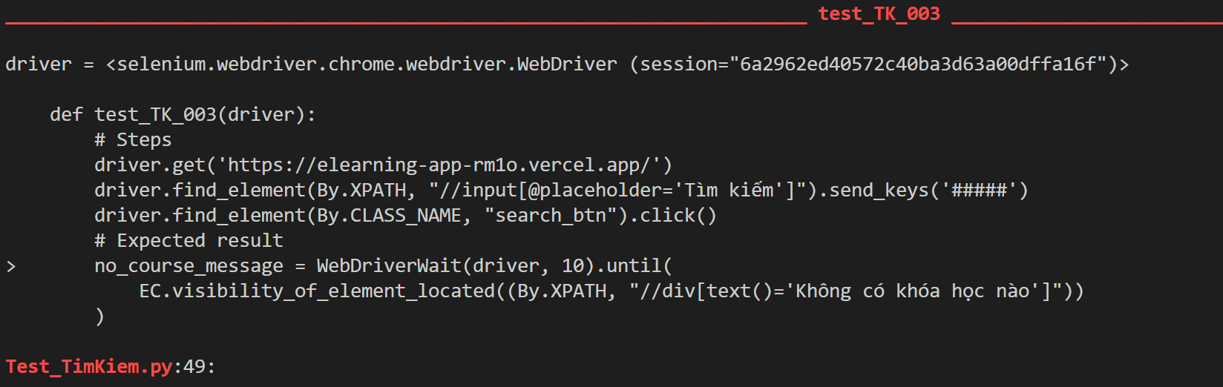
TK_004
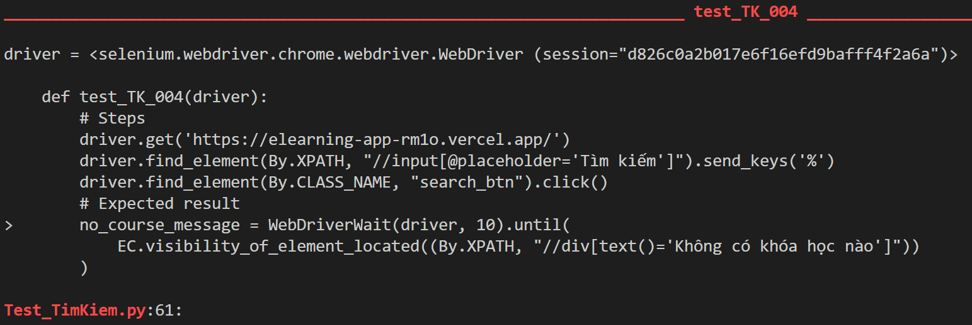

2 lỗi trên liên quan tới việc tìm kiếm với các ký tự đặc biệt. Lỗi này bao gồm:
- TK_003: khi tìm kiếm với ký tự “#” thì hệ thống thay vì không tồn tại sản phẩm và hiển thị tiêu đề “Không có khoá học nào” thì trang web lại điều hướng đến trang NOT FOUND điều đó khiến người dùng lầm tưởng rằng trang hoặc sản phẩm họ tìm kiếm không tồn tại, thay vì hiển thị một cách rõ ràng là không tìm thấy khóa học nào phù hợp.
- TK_004: khi tiềm kiếm với ký tự “%” thì hệ thống thay vì không tồn tại sản phẩm và hiển thị tiêu đề “Không có khoá học nào” thì trang web lại hiển thị lỗi KHÔNG THỂ TRUY CẬP TRANG WEB NÀY. Lỗi này làm gián đoạn trải nghiệm của người dùng và gây ảnh hưởng đến tính ổn định của hệ thống, đồng thời có thể dẫn đến sự không tin cậy khi người dùng sử dụng chức năng tìm kiếm.
Công cụ sử dụng:
- Selenium WebDriver: Được sử dụng để tự động hóa các thao tác kiểm thử trên giao diện người dùng, mô phỏng các thao tác của người dùng thực như đăng nhập, đăng ký, tìm kiếm, và điều hướng.
- Trình duyệt: Sử dụng Google Chrome, FireFox để kiểm thử vì đây là một trong các trình duyệt phổ biến nhất và hỗ trợ tốt cho các tính năng hiện đại.
- Python: Ngôn ngữ lập trình chính để viết mã kiểm thử tự động hóa với Selenium.
- ChromeDriver: Công cụ cần thiết để Selenium điều khiển trình duyệt Google Chrome, đảm bảo các thao tác tự động chạy mượt mà và chính xác.

CHƯƠNG Ⅳ: KIỂM THỬ HỘP TRẮNG

Chức năng đăng nhập
Đặc tả
Email và mật khẩu không được để trống
Nếu emai và mật khẩu khớp với tài khoản admin thì đăng nhập admin
Ngược lại emai và mật khẩu khớp với tài khoản user thì đăng nhập user
Mã giả
1. Nhập username và password
2. If username is empty or password is empty:
Return "Vui lòng nhập đầy đủ tài khoản và password"
3. Lấy thông tin admin từ cơ sở dữ liệu:
admin_account = query(database_connection, "SELECT * FROM quanli_user WHERE role = '1'")
4. If username == admin_account.user_email và password == admin_account.user_password:
Lưu tất cả session thông tin admin
Return "Xin chào Admin bạn đã đăng nhập thành công."
5. Else Lấy thông tin người dùng từ cơ sở dữ liệu:
user_account = query(database_connection, "SELECT * FROM quanli_user WHERE user_email = username AND user_password = password LIMIT 1")
6. If user_account exists:
Lưu tất cả session thông tin người dùng
Return "Xin chào " + session('login_name') + " bạn đã đăng nhập thành công."
7. else
Return "Tài khoản hoặc mật khẩu sai"

Sơ đồ Flow chart
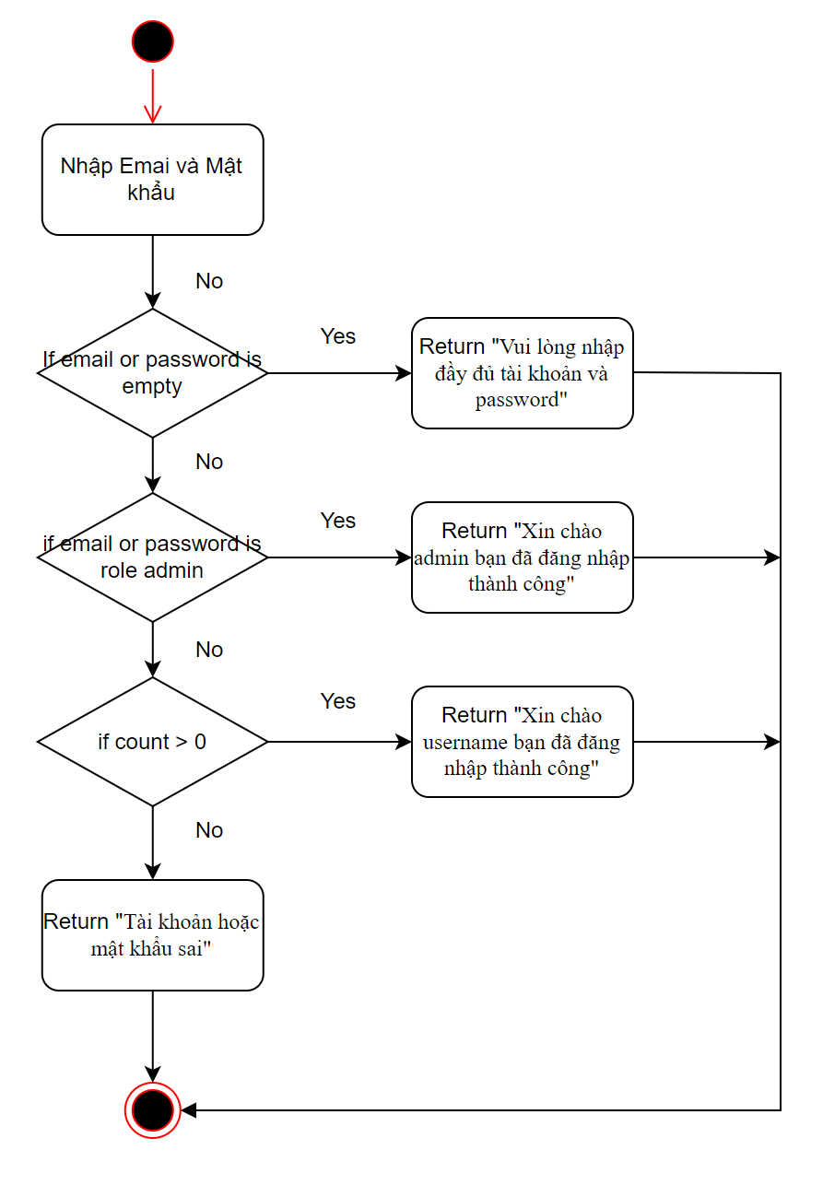
Đồ thị dòng điều khiển
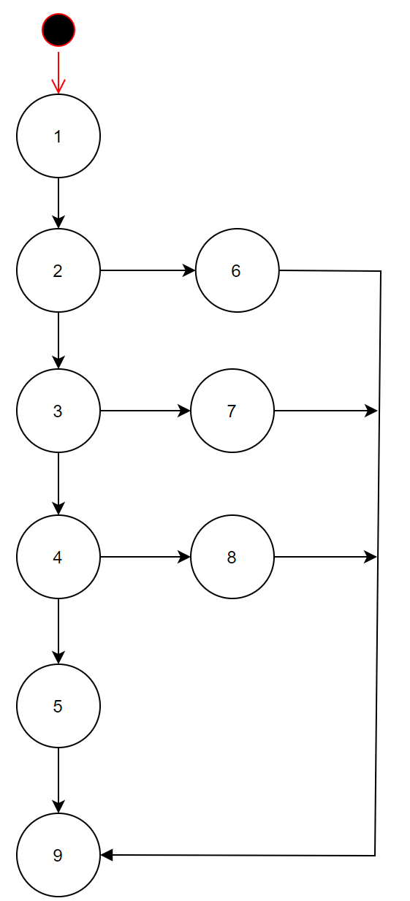
Các đường độc lập
- Đường độc lập 1: 1 2 6 9
- Đường độc lập 2: 1 2 3 7 9
- Đường độc lập 3: 1 2 3 4 8 9
- Đường độc lập 4: 1 2 3 4 5 9
Bảng testcase
ID | Test data | Expected | Actual Result | Pass/Fail
DN_001 | Email: “ ” , Password: “ ” | Hiển thị thông báo “Vui lòng nhập đầy đủ tài khoản và password”. | Đúng | Pass
DN_002 | Email: “admin@gmail.com”, Password: “admin123456” | Hiển thị thông báo “Xin chào Admin bạn đã đăng nhập thành công.”, và quyền admin được thiết lập giá trị 1 | Đúng | Pass
DN_003 | Email: “tranhieu123@gmail.com”, Password: “123456” | Hiển thị thông báo bắt đầu bằng “Xin chào”, và biến $_SESSION[‘login_home’] được thiết lập. | Đúng | Pass
DN_004 | Email: “tranhieu123@gmail.com”, Password: “1234567” | Hiển thị thông báo “Tài khoản hoặc mật khẩu sai”. | Đúng | Pass

Chức năng đăng ký
Đặc tả
Các trường không được để trống
Số điện thoại chỉ bao gồm số
Email phải hợp lệ và không được trùng với tài khoản khác
Mã giả
1. Nhập thông tin: name, email, phone, address, password.
2. if nếu bất kỳ thông tin nào rỗng:
- Return: "Vui lòng nhập đầy đủ thông tin đăng ký".
3. if email đã tồn tại trong cơ sở dữ liệu:
Query: SELECT * FROM quanli_user WHERE user_email = email.
Nếu có kết quả:
Return: "Email đã được sử dụng. Vui lòng chọn email khác.".
4. Thêm người dùng mới vào cơ sở dữ liệu:
Query: INSERT INTO quanli_user (user_name, user_code, user_email, user_phone, user_address, user_password) VALUES (name, user_code, email, phone, address, password).
5. Kiểm tra kết quả truy vấn:
Nếu thành công:
Return: "Đăng ký thành công. Mời bạn đăng nhập.".
Nếu thất bại:
Return: "Đăng ký thất bại.".

Sơ đồ Flow chart
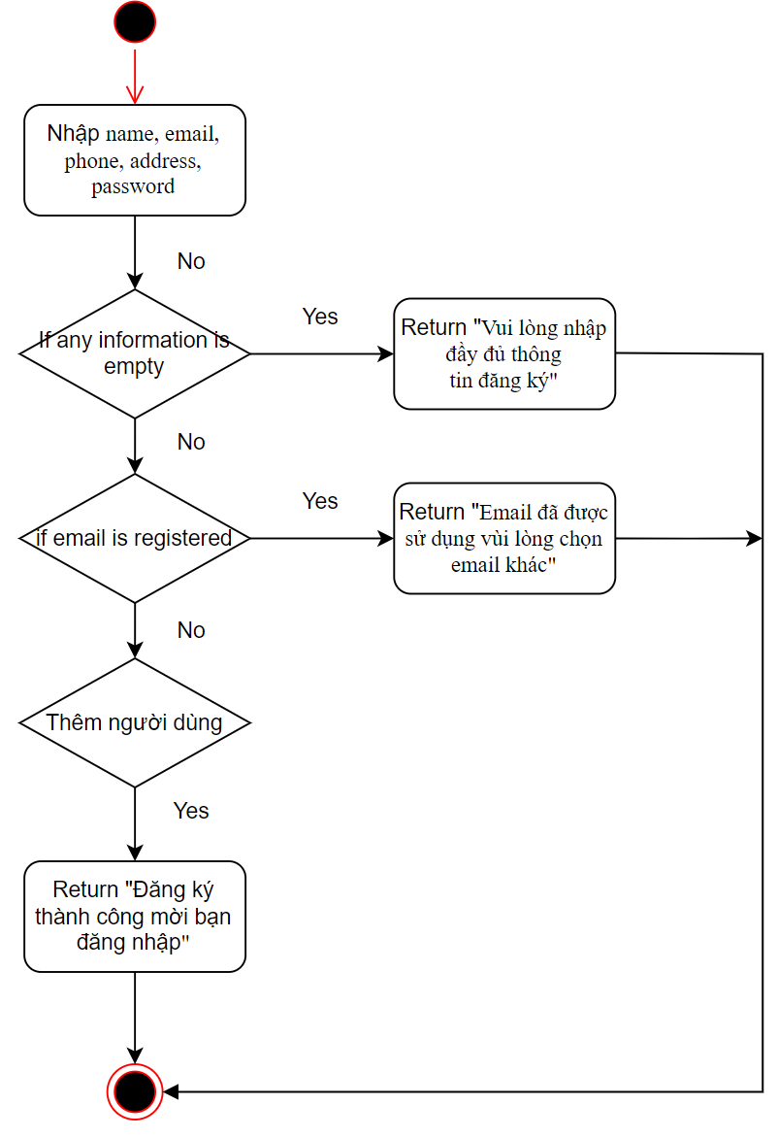
Đồ thị dòng điều khiển
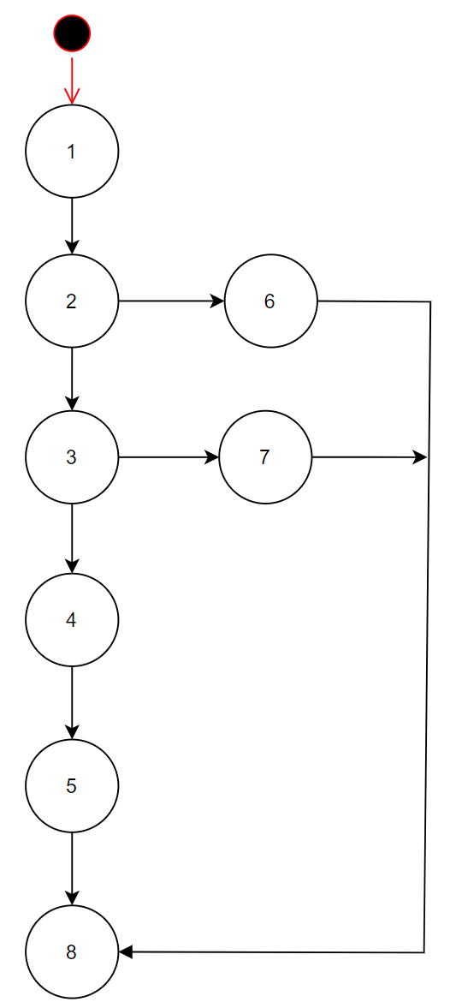

Các đường độc lập
- Đường độc lập 1: 1 2 6 8
- Đường độc lập 2: 1 2 3 7 8
- Đường độc lập 3: 1 2 3 4 5 8

Bảng testcase
ID | Test data | Expected | Actual Result | Pass/Fail
DK_001 | name = "", email = "", phone = "", address = "", password = "" | Hiển thị thông báo "Vui lòng nhập đầy đủ thông tin đăng ký". | Đúng | Pass
DK_002 | name = "Tester 999", email = "tester999@gmail.com", phone = "0987654321", address = "12 Nguyễn Trãi", password = "123456" | Hiển thị thông báo "Email đã được sử dụng. Vui lòng chọn email khác.". | Đúng | Pass
DK_003 | name = "New User", email = "tester998@gmail.com", phone = "0987654321", address = "New Address", password = "newpassword" | Hiển thị thông báo "Đăng ký thành công. Mời bạn đăng nhập.". | Đúng | Pass

Chức năng đăng xuất
Đặc tả
Chức năng đăng xuất sẽ xóa các biến session liên quan đến tài khoản người dùng và trả về thông báo xác nhận đăng xuất thành công.
Mã giả
1. Xóa các biến session liên quan đến đăng nhập:
Xóa thông tin "login_home", "login_name", "login_id", "user_code", "admin_home".
Các giá trị trong session sẽ không còn tồn tại nữa.
2. Trả về thông báo kết quả:
Return "Đăng xuất thành công."
Sơ đồ Flow chart
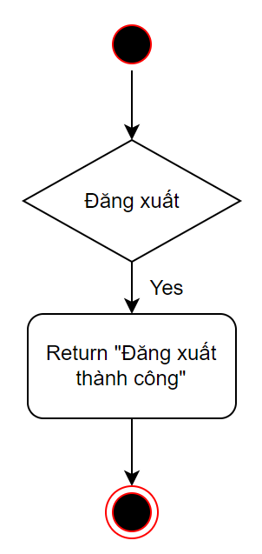
Đồ thị dòng điều khiển
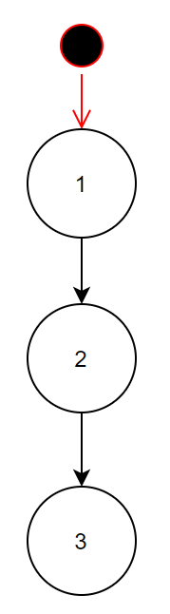

Các đường độc lập
- Đường độc lập 1: 1 2 3

Bảng testcase
ID | Test data | Expected | Actual Result | Pass/Fail
DX_001 | $_SESSION = ['login_home' => 'test@example.com', 'login_name' => 'Test User', 'login_id' => 1, 'user_code' => '123456', 'admin_home' => true] | 1. Tất cả các biến session đều bị xóa  2. Kết quả trả về "Đăng xuất thành công.". | Đúng | Pass

Quản lý giỏ hàng
- Hàm thêm sản phẩm vào giỏ hàng
Đặc tả
Chức năng thêm sản phẩm vào giỏ hàng. Nếu sản phẩm đã tồn tại trong giỏ hàng, số lượng của sản phẩm đó sẽ được cộng dồn. Nếu sản phẩm chưa tồn tại, thông tin sản phẩm sẽ được thêm vào giỏ hàng.
Mã giả
1. If có (sản phẩm đã có trong giỏ hàng):
Cộng dồn số lượng của sản phẩm hiện có trong giỏ hàng với số lượng thêm vào.
2. Else:
Thêm sản phẩm mới vào giỏ hàng với các thông tin:
Tên sản phẩm.
Giá sản phẩm.
Hình ảnh sản phẩm.
Số lượng sản phẩm (mặc định là 1 nếu không có số lượng cụ thể).

Sơ đồ Flow chart
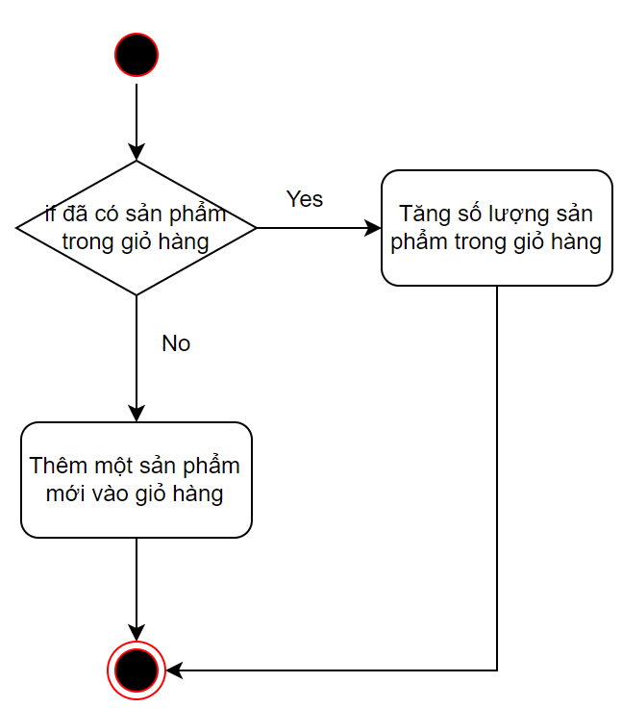
Đồ thị dòng điều khiển
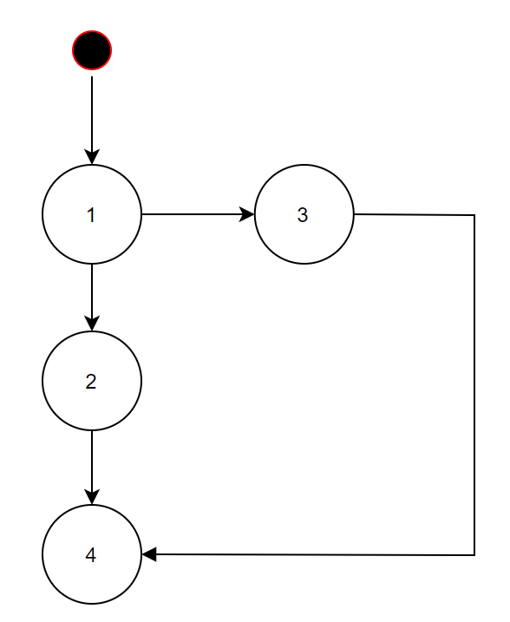

Các đường độc lập
- Đường độc lập 1: 1 3 4
- Đường độc lập 2: 1 2 4
Bảng testcase
ID | Test data | Expected | Actual Result | Pass/Fail
ATC_001 | addToCart("Dưa lưới đài loan", 6, 120000, "images/traicay6.jpg", 2) | - Thêm sản phẩm mới vào giỏ hàng với sanpham_id = 6, số lượng là 2.  - Kiểm tra $_SESSION['cart'][6] để xác nhận rằng sản phẩm được thêm và có số lượng 2. | Đúng | Pass
ATC_002 | $_SESSION['cart'][6] = ['tensanpham' => 'Dưa lưới đài loan', 'gia' => 120000, 'hinhanh' => 'images/traicay6.jpg', 'soluong' => 2]  addToCart("Dưa lưới đài loan", 6, 120000, "images/traicay6.jpg", 3) | Thêm sản phẩm đã có vào giỏ hàng, tăng số lượng của sanpham_id = 6 từ 2 lên 5.  Kiểm tra số lượng của sản phẩm này trong $_SESSION['cart'][6], phải là 5. | Đúng | Pass

- Hàm cập nhật số lượng sản phẩm trong giỏ hàng
Đặc tả
Chức năng cập nhật số lượng sản phẩm trong giỏ hàng dựa trên danh sách các ID sản phẩm và số lượng tương ứng. Nếu sản phẩm không tồn tại hoặc số lượng <= 0, sản phẩm sẽ bị xóa khỏi giỏ hàng.
Mã giả
1. Nếu giỏ hàng rỗng hoặc danh sách ID sản phẩm rỗng hoặc danh sách số lượng rỗng:
Return False
2. Lặp qua danh sách các sản phẩm (`productIds`) và số lượng (`quantities`):
Lấy `id` (ID sản phẩm) từ `productIds`.
Lấy `quantity` (số lượng) từ `quantities`.
3. Kiểm tra sản phẩm có tồn tại trong giỏ hàng không
If `quantity <= 0`:
Xóa sản phẩm khỏi giỏ hàng
Else:
Cập nhật số lượng sản phẩm trong giỏ hàng

4. Return True

Sơ đồ Flow chart
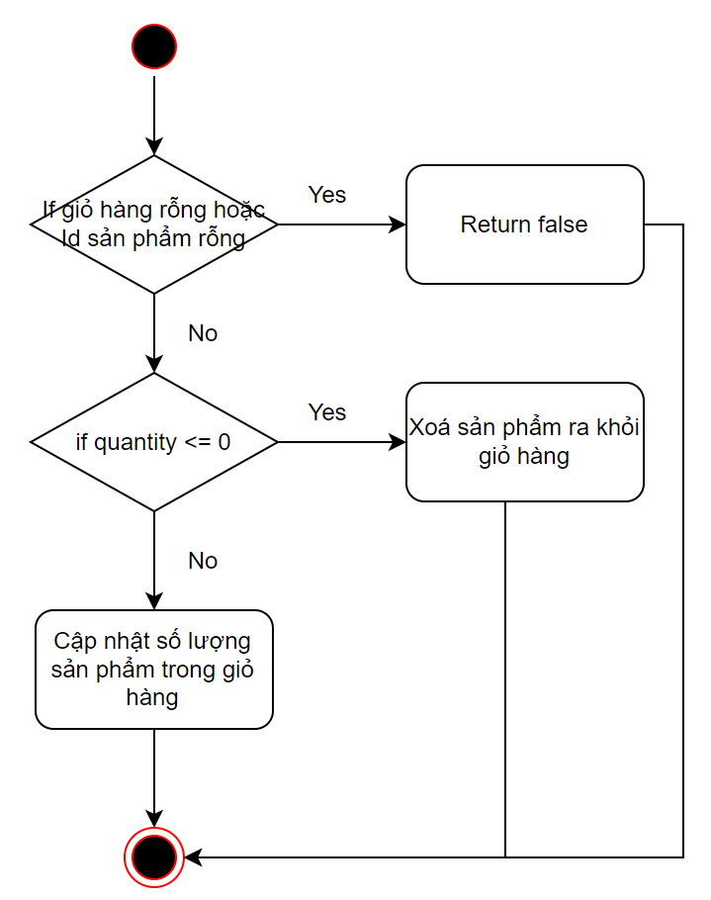
Đồ thị dòng điều khiển
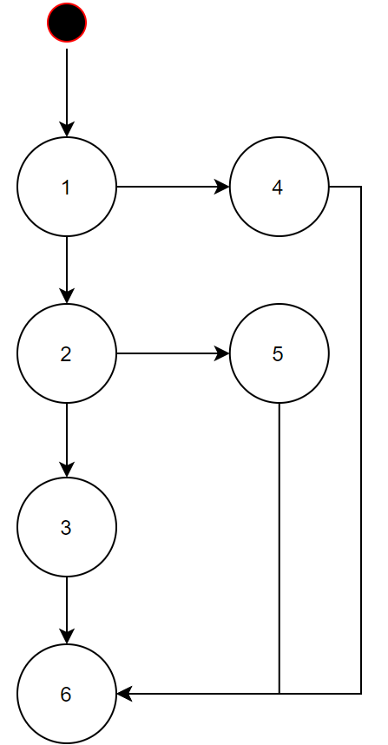
Các đường độc lập
- Đường độc lập 1: 1 4 6
- Đường độc lập 2: 1 2 5 6
- Đường độc lập 3: 1 2 3 6
Bảng testcase
ID | Test data | Expected | Actual Result | Pass/Fail
UQ_001 | $_SESSION['cart'] = [ 1 => ['tensanpham' => 'Cherry Mỹ', 'soluong' => 2] ];  updateQuantityInCart([1], [3]); | - Số lượng của sản phẩm có ID là 1 được cập nhật từ 2 lên 3.  - Kiểm tra $_SESSION['cart'][1]['soluong'], kết quả phải là 3. | Đúng | Pass
UQ_002 | $_SESSION['cart'] = [ 2 => ['tensanpham' => 'Nho Hàn Quốc', 'soluong' => 5] ];  updateQuantityInCart([2], [0]); | - Thêm sản phẩm đã có vào giỏ hàng, tăng số lượng của sanpham_id = 6 từ 2 lên 5.  - Kiểm tra số lượng của sản phẩm này trong $_SESSION['cart'][6], phải là 5. | Đúng | Pass
UQ_003 | $_SESSION['cart'] = [];  $productIds = [];  $quantities = [];  updateQuantityInCart( $productIds, $quantities); | Khi giỏ hàng hoặc dữ liệu trống, hàm trả về false. | Đúng | Pass

- Hàm xoá sản phẩm ra khỏi giỏ hàng
Đặc tả
Chức năng removeFromCart xóa sản phẩm khỏi giỏ hàng dựa trên ID sản phẩm. Nếu sản phẩm tồn tại trong giỏ hàng, nó sẽ bị xóa; nếu không, trả về thông báo sản phẩm không tồn tại.
Mã giả
1. If id_cart tồn tại trong $_SESSION['cart']:
Xóa sản phẩm khỏi giỏ hàng (unset $_SESSION['cart'][id_cart]).
Return: "Xóa thành công".
2. Else:
Return: "Sản phẩm không tồn tại trong giỏ hàng".

Sơ đồ Flow chart
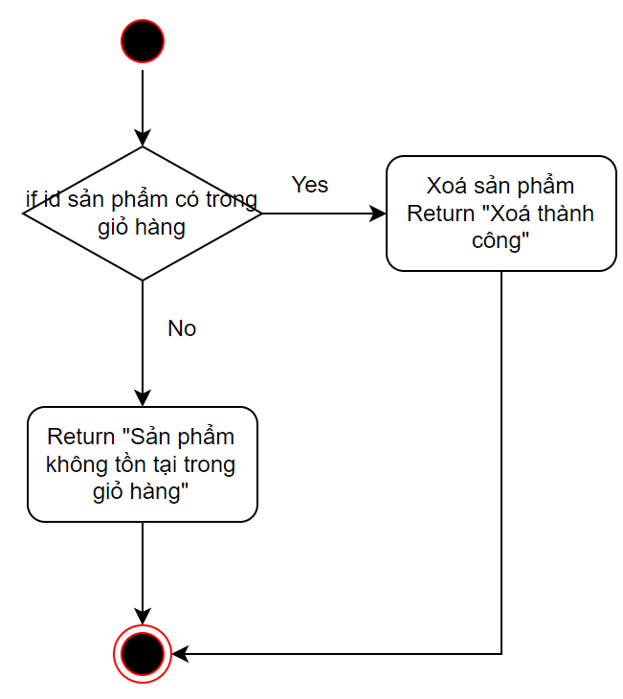
Đồ thị dòng điều khiển
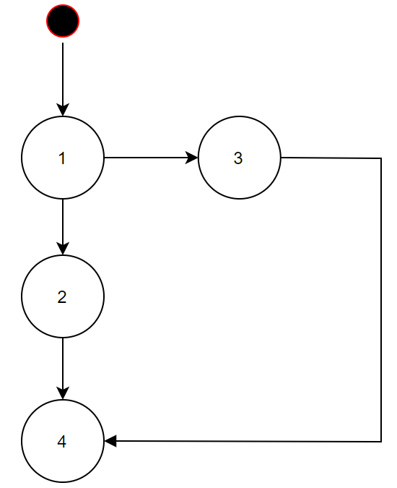
Các đường độc lập
- Đường độc lập 1: 1 3 4
- Đường độc lập 2: 1 2 4
- Bảng testcase
ID | Test data | Expected | Actual Result | Pass/Fail
RC_001 | $_SESSION['cart'] = [ 1 => ['tensanpham' => 'Cherry Mỹ', 'soluong' => 2] ];  removeFromCart(1); | - Sản phẩm có ID = 1 sẽ bị xóa khỏi giỏ hàng.  - Hàm trả về: "Xóa thành công". | Đúng | Pass
RC_002 | $_SESSION['cart'] = [];  removeFromCart(3); | Hàm trả về: "Sản phẩm không tồn tại trong giỏ hàng" | Đúng | Pass

- Hàm tính tổng tiền của sản phẩm
Đặc tả
Tính tổng tiền dựa trên số lượng sản phẩm và giá mỗi sản phẩm.
Mã giả
1. Đầu vào:
quantity: số lượng sản phẩm.
price: giá của một sản phẩm.
2. Return tổng tiền: quantity × price.
Sơ đồ Flow chart
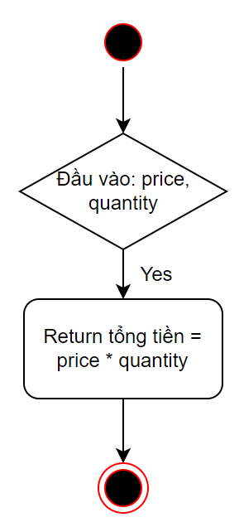
Đồ thị dòng điều khiển
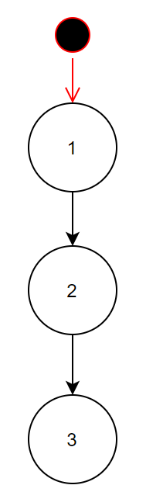
Các đường độc lập
- Đường độc lập 1: 1 2 3

Bảng testcase
ID | Test data | Expected | Actual Result | Pass/Fail
TM_001 | Số lượng = 2, Giá mỗi sản phẩm = 10,000 | Hàm trả về tổng tiền: 20,000. | Đúng | Pass

Chức năng tìm kiếm
Đặc tả
tìm kiếm sản phẩm trong cơ sở dữ liệu dựa trên từ khóa người dùng nhập vào.
Mã giả
1. Đầu vào:
mysqli: đối tượng kết nối cơ sở dữ liệu.
tukhoa: từ khóa tìm kiếm.
2. If tukhoa rỗng:
Chuyển hướng người dùng về trang chủ (header('Location: index.php')).
Kết thúc chương trình (exit).
3. Tìm kiếm sản phẩm
Return kết quả tìm kiếm

Sơ đồ Flow chart
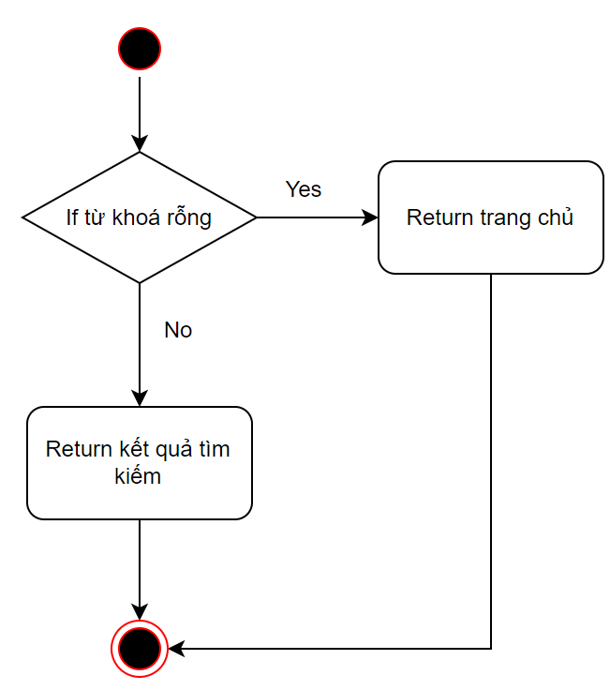
Đồ thị dòng điều khiển
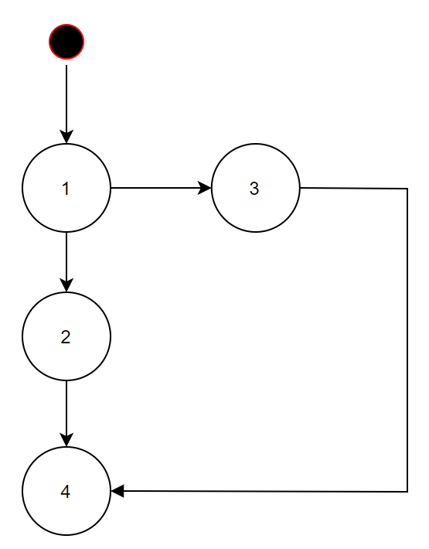
Các đường độc lập
- Đường độc lập 1: 1 3 4
- Đường độc lập 2: 1 2 4

Bảng testcase
ID | Test data | Expected | Actual Result | Pass/Fail
TK_001 | Từ khóa tìm kiếm: Dưa lưới | Kiểm tra có ít nhất một sản phẩm tên 'Dưa lưới'. Kết quả trả về số lượng sản phẩm (count) > 0, và tên sản phẩm có chứa từ Dưa lưới. | Đúng | Pass
TK_002 | Từ khóa tìm kiếm: Không Tồn Tại | Kiểm tra không có sản phẩm nào trả về (count = 0). | Đúng | Pass

Chi tiết sản phẩm
Đặc tả
Hàm này lấy chi tiết sản phẩm từ cơ sở dữ liệu dựa trên ID sản phẩm.
Mã giả
1. Đầu vào:
mysqli: đối tượng kết nối cơ sở dữ liệu.
tukhoa: ID sản phẩm.
2. If id rỗng
Return False
3. Truy vấn cơ sở dữ liệu
4. Return sản phẩm

Sơ đồ Flow chart
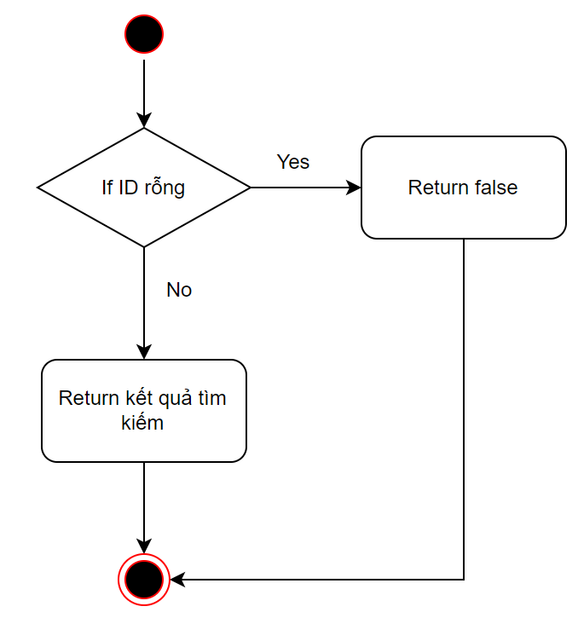
Đồ thị dòng điều khiển
Các đường độc lập
- Đường độc lập 1: 1 3 4
- Đường độc lập 2: 1 2 4

Bảng testcase
ID | Test data | Expected | Actual Result | Pass/Fail
CT_001 | ID = “ ” | Result = False | Đúng | Pass
CT_002 | ID = “ 1 ” | - $row NotEmpty  - $row['product_name'] = “CHERRY MỸ” | Đúng | Pass

Thực hiện thử nghiệm

CHƯƠNG Ⅴ: KIỂM THỬ HIỆU SUẤT
Hiệu suất của một trang web là yếu tố quan trọng để đảm bảo trải nghiệm người dùng mượt mà, đồng thời đáp ứng được yêu cầu về khả năng chịu tải. Trong bối cảnh hiện tại, kiểm thử hiệu suất đã trở thành một phần không thể thiếu trong quá trình phát triển và vận hành phần mềm. Để minh họa, chúng ta sẽ thực hiện kiểm thử hiệu suất trên một trang web giả định bằng công cụ JMeter với một số bước cụ thể, kết hợp loop count, random timer, và duration assertion để kiểm tra kỹ lưỡng.

Thiết lập môi trường kiểm thử
- Chuẩn bị môi trường kiểm thử
Trước hết, chúng ta cần tải về và cài đặt Apache JMeter, công cụ mã nguồn mở phổ biến cho kiểm thử hiệu suất. Sau khi cài đặt, chúng ta tạo một kế hoạch kiểm thử (Test Plan) mới và thực hiện các bước sau:
Thêm HTTP Request Default: Thành phần này thiết lập các thông số mặc định (tên miền, cổng, giao thức) áp dụng cho mọi HTTP Request trong kế hoạch kiểm thử.
Nhấp chuột phải vào Test Plan hoặc Thread Group, chọn Add > Config Element > HTTP Request Defaults.
- Server Name or Ip: localhost
- Port Number: 80
Thêm Thread Group: Đây là nơi cấu hình các yêu cầu kiểm thử, số lượng người dùng giả lập (threads), và số lần lặp (loop count).
- Number of Threads (users): 100 (100 người dùng giả lập cùng truy cập).
- Ramp-Up Period (in seconds): 100 (phân bổ đều 100 người dùng trong vòng 100 giây).
- Loop Count: 10 (mỗi người dùng thực hiện 10 lần yêu cầu).
Thêm Loop Controller: Trong Thread Group, nhấp chuột phải, chọn Add > Logic Controller > Loop Controller.
- Loop Count: 5 (mỗi nhóm yêu cầu trong Loop Controller sẽ lặp lại 5 lần).
Thêm HTTP Request: Thực hiện thêm 4 HTTP Request trong loop controller
Tại đây, chúng ta thêm 4 HTTP Request tương ứng với 4 endpoints khác nhau:
/ASM_PHP1/ (trang chủ).
/ASM_PHP1/index.php?quanli=danhmuc&id=1 (danh mục sản phẩm).
/ASM_PHP1/index.php?quanli=giohang (giỏ hàng).
/ASM_PHP1/index.php?quanli=lienhe (thanh toán).
/ASM_PHP1/index.php?keyword=dưa+lưới&quanli=timkiem (Tìm kiếm).
- Sử dụng Random Timer để mô phỏng thực tế
Người dùng thực tế không bao giờ gửi yêu cầu đồng thời hoặc theo khoảng thời gian cố định. Vì vậy, việc sử dụng Random Timer sẽ giúp mô phỏng khoảng thời gian chờ giữa các yêu cầu một cách ngẫu nhiên.
Nhấp chuột phải vào HTTP Request, chọn Add > Timer > Uniform Random Timer.
Thiết lập khoảng thời gian chờ tối thiểu (1000ms) và giá trị ngẫu nhiên tối đa (4000ms).
- Thêm Duration Assertion để kiểm tra hiệu suất
Để đảm bảo thời gian phản hồi của các yêu cầu nằm trong giới hạn cho phép, chúng ta sử dụng Duration Assertion. Đây là một công cụ quan trọng để kiểm tra xem thời gian phản hồi có vượt quá ngưỡng yêu cầu hay không.
Nhấp chuột phải vào từng HTTP Request, chọn Add > Assertions > Duration Assertion.
Thiết lập giá trị thời gian tối đa, ví dụ: 2000ms (2 giây).
Nếu thời gian phản hồi vượt quá 2 giây, JMeter sẽ đánh dấu kiểm thử đó là thất bại. Điều này giúp chúng ta xác định các điểm nghẽn (bottlenecks) trong hệ thống.

Chạy thử và phân tích kết quả
Sau khi cấu hình hoàn tất, chúng ta chạy kế hoạch kiểm thử bằng cách nhấn nút Start trong JMeter. Kết quả kiểm thử sẽ được hiển thị trong các báo cáo như:
- View Results Tree: Hiển thị chi tiết từng yêu cầu và phản hồi.
- Summary Report: Cung cấp số liệu thống kê như thời gian phản hồi trung bình, tỷ lệ lỗi, và thông lượng (throughput).
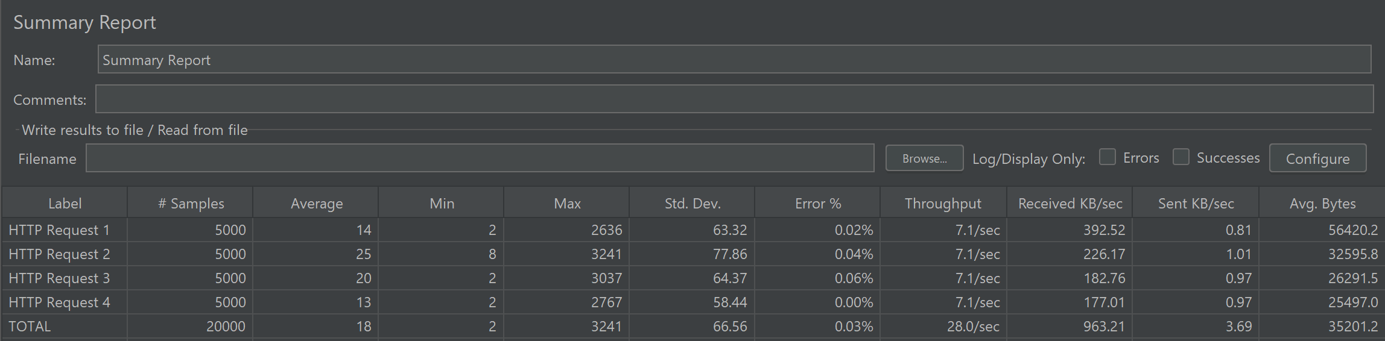
- Kết quả thử nghiệm
Thông tin cơ bản về các cột
- Label: Đây là tên các yêu cầu HTTP Request mà bạn đang kiểm thử. Trong báo cáo, có 4 yêu cầu riêng lẻ (HTTP Request 1, HTTP Request 2, ...) và một dòng tổng hợp (TOTAL) để tổng kết hiệu suất.
- # Samples: Tổng số yêu cầu (samples) được gửi đi cho mỗi HTTP Request. Trong trường hợp này, mỗi yêu cầu có 5,000 samples, và tổng cộng là 20,000 samples.
Phân tích thời gian phản hồi
- Average: Đây là thời gian phản hồi trung bình (tính bằng ms). Kết quả cho thấy các HTTP Request có thời gian phản hồi trung bình rất tốt, chỉ từ 14ms đến 25ms.
- Min/Max: Thể hiện thời gian phản hồi thấp nhất và cao nhất. Ví dụ, HTTP Request 2 dao động từ 8ms đến 3241ms, cho thấy có một số trường hợp thời gian phản hồi lâu hơn mong đợi.
- Std. Dev. (Standard Deviation): Đây là độ lệch chuẩn, biểu thị mức độ biến động của thời gian phản hồi. Giá trị dao động từ 58ms đến 77ms cho thấy thời gian phản hồi khá ổn định.
Tỷ lệ lỗi và thông lượng
- Error %: Tỷ lệ lỗi rất thấp, từ 0.02% đến 0.06%, chứng tỏ hầu hết các yêu cầu đã được xử lý thành công.
- Throughput: Tổng thông lượng đạt 28 requests/sec, có nghĩa hệ thống xử lý được 28 yêu cầu mỗi giây. Từng HTTP Request duy trì mức thông lượng ổn định là 7.1 requests/sec.
Lượng dữ liệu trao đổi
- Received KB/sec: Đây là lượng dữ liệu nhận từ server mỗi giây. Trong báo cáo này, hệ thống nhận trung bình 963.21 KB/sec, chứng tỏ máy chủ phản hồi hiệu quả.
- Sent KB/sec: Lượng dữ liệu gửi đến server khá thấp (3.69 KB/sec), phù hợp với đặc điểm của các HTTP Request trong thử nghiệm này.
- Avg. Bytes: Kích thước trung bình của dữ liệu phản hồi dao động từ 25,497 bytes đến 56,420 bytes. Đây là lượng dữ liệu được tải về từ từng yêu cầu HTTP.
Nhận xét tổng quan
- Hiệu suất tốt: Thời gian phản hồi trung bình thấp, tỷ lệ lỗi không đáng kể, và thông lượng ổn định, cho thấy hệ thống có khả năng xử lý tải cao mà không gặp vấn đề lớn.
- Cần cải thiện thời gian tối đa: Mặc dù thời gian phản hồi trung bình thấp, thời gian phản hồi tối đa (Max) của một số yêu cầu khá cao (ví dụ: HTTP Request 2 đạt 3241ms). Đây có thể là dấu hiệu của vấn đề hiệu suất ở một số thời điểm.

